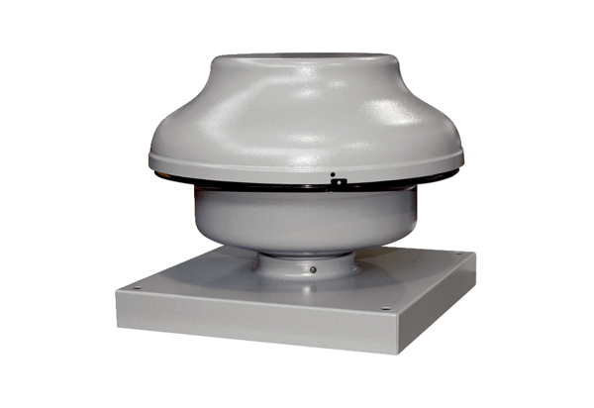Radiální střešní ventilátor EHD 20 ECObsah dodávky: 1 kusSortiment: E
Typové číslo: 0073.0563Výrobce: MAICO

